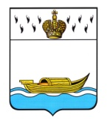

ДУМА ВЫШНЕВОЛОЦКОГО ГОРОДСКОГО ОКРУГА

РЕШЕНИЕ

от 20.12.2019 № 98

Об утверждении Положения о гербе и
флаге Вышневолоцкого городского округа

В соответствии со статьей 9 Федерального закона от 06.10.2003 N 131- ФЗ «Об общих принципах организации местного самоуправления в Российской Федерации», законом Тверской области от 02.04.2019 № 13-ЗО «О преобразовании муниципальных образований Тверской области путем объединения поселений, входящих в состав территории муниципального образования Тверской области «Вышневолоцкий район», с городским округом город Вышний Волочек Тверской области и внесении изменений в отдельные законы Тверской области», статьей 2 Устава Вышневолоцкого городского округа Тверской области, п. 8 Указа Президента РФ от 21.03.1996 № 403 «О Государственном геральдическом регистре Российской Федерации» Дума Вышневолоцкого городского округа решила:

1. Утвердить Положение о гербе и флаге Вышневолоцкого городского округа (прилагается).
2. Считать герб города Вышний Волочек, утвержденный решением Вышневолоцкой городской Думы от 16.11.1999 № 236, зарегистрированный в Геральдическом Совете при Президенте Российской Федерации, внесенный в Государственный геральдический регистр Российской Федерации под регистрационным номером 590 – гербом Вышневолоцкого городского округа.
3. Считать флаг города Вышний Волочек, утвержденный решением Вышневолоцкой городской Думы от 16.11.1999 № 236, зарегистрированный в Геральдическом Совете при Президенте Российской Федерации, внесенный в Государственный геральдический регистр Российской Федерации под регистрационным номером 591 – флагом Вышневолоцкого городского округа.
4. Установить герб и флаг Вышневолоцкого городского округа в качестве официальных символов Вышневолоцкого городского округа.
5. Направить настоящее решение в Геральдический Совет при Президенте Российской Федерации, Геральдическую комиссию при Губернаторе Тверской области.
6. Настоящее решение вступает в силу со дня его принятия, подлежит официальному опубликованию в газете «Вышневолоцкая правда» и размещению на официальном сайте муниципального образования Вышневолоцкий городской округ Тверской области в информационно-телекоммуникационной сети «Интернет».

Глава Вышневолоцкого городского округа Н.П. Рощина

Председатель Думы
Вышневолоцкого городского округа Н.Н. Адров

Приложение
к решению Думы Вышневолоцкого городского округа
от 20.12.2019 № 98

Положение о гербе и флаге Вышневолоцкого городского округа

- Общие положения
1.1. Настоящее Положение, исходя из преемственности исторических традиций Вышневолоцкого городского округа, определяет порядок использования герба и флага Вышневолоцкого городского округа.
1.2. Герб и флаг Вышневолоцкого городского округа являются официальными символами Вышневолоцкого городского округа.
1.3. Герб и флаг – опознавательно - правовой, конвенциональный знак, составленный по правилам геральдики, являющийся символом Вышневолоцкого городского округа статуса, власти и самоуправления.
1.4. Положение о гербе и флаге Вышневолоцкого городского округа, текст описания и изображения герба и флага Вышневолоцкого городского округа в цветном и одноцветном вариантах хранятся в Администрации Вышневолоцкого городского округа и доступны для ознакомления всем заинтересованным лицам.

- Описание герба и флага Вышневолоцкого городского округа
2.1. Геральдическое описание герба: «В серебре лазоревая (синяя, голубая) имеющая серебряную внутреннюю кайму волнистая оконечность, по которой плывёт влево золотая нагружённая лодка с навесом (барка); горностаевая глава щита обременена золотой императорской короной (Приложения 1,2 к настоящему Положению).
2.2. Описание флага: Прямоугольное интенсивно-голубое полотнище, в центре которого изображена золотистая нагруженная барка носом от древка флага. Вдоль древка флага расположена вертикальная полоса, занимающая четверть полотнища, в центре которой помещено изображение императорской короны, сопровождаемой сверху тремя, а снизу восемью черными хвостиками. Пропорции полотнища 2:3. Обратная сторона флага является зеркальным отображением его лицевой стороны (Приложение 3 к настоящему положению).
2.3. Герб и флаг утверждены решением Вышневолоцкой городской Думы от 16.11.1999 № 236.

- Порядок воспроизведения герба и флага Вышневолоцкого городского округа
3.1. Воспроизведение герба Вышневолоцкого городского округа, независимо от его размеров, техники исполнения и назначения, должно соответствовать геральдическому описанию, приведенному в пункте 2.1 настоящего Положения. Воспроизведение герба Вышневолоцкого городского округа допускается в цветном и одноцветном вариантах.
3.2. Воспроизведение флага Вышневолоцкого городского округа, независимо от его размеров, техники исполнения и назначения, должно соответствовать описанию, приведенному в пункте 2.2 настоящего Положения.
3.3. Ответственность за искажение герба и флага Вышневолоцкого городского округа или изменение композиции или цветов, выходящее за пределы геральдически допустимого, несет исполнитель допущенных искажений или изменений.

- Порядок официального использования герба Вышневолоцкого городского округа
4.1. Герб Вышневолоцкого городского округа помещается:
- на зданиях органов местного самоуправления Вышневолоцкого городского округа;
- в залах заседаний органов местного самоуправления Вышневолоцкого городского округа;
- в рабочих кабинетах Главы Вышневолоцкого городского округа, Председателя Думы Вышневолоцкого городского округа;
- в залах, используемых органами местного самоуправления Вышневолоцкого городского округа для приема официальных делегаций.
4.2. Герб Вышневолоцкого городского округа помещается на бланках органов местного самоуправления Вышневолоцкого городского округа, муниципальных правовых актов органов местного самоуправления Вышневолоцкого городского округа, на приказах, распоряжениях органов и должностных лиц Вышневолоцкого городского округа.
4.3. Герб Вышневолоцкого городского округа воспроизводится на удостоверениях лиц, замещающих муниципальные должности, должности муниципальной службы в Вышневолоцком городском округе.
4.4. Герб Вышневолоцкого городского округа помещается:
- на оттисках гербовых печатей органов местного самоуправления Вышневолоцкого городского округа;
- на вывесках органов местного самоуправления Вышневолоцкого городского округа, муниципальных учреждений и муниципальных предприятий Вышневолоцкого городского округа;
- на официальных печатных изданиях органов местного самоуправления Вышневолоцкого городского округа.
4.5. Герб Вышневолоцкого городского округа может помещаться на:
- на грамотах, приглашениях и иных официальных документах, выдаваемых органами местного самоуправления Вышневолоцкого городского округа;
- на знаках отличия (удостоверениях и свидетельствах к ним), награждение которыми производится по решению органов местного самоуправления Вышневолоцкого городского округа;
- на служебных бланках, штампах, а также визитных карточках лиц, замещающих муниципальные должности, должности муниципальной службы в Вышневолоцком городском округе;
- в помещениях официальной регистрации рождений и браков;
- указателях при въезде на территорию Вышневолоцкого городского округа;
- объектах движимого и недвижимого имущества, транспортных средствах, находящихся в муниципальной собственности Вышневолоцкого городского округа;
- на бланках и печатях органов, организаций, учреждений и предприятий, находящихся в муниципальной собственности, муниципальном управлении или муниципальном подчинении, а также органов, организаций, учреждений и предприятий, учредителем (ведущим соучредителем) которых является муниципальное образование Вышневолоцкий городской округ;
- в залах заседаний руководящих органов и рабочих кабинетах руководителей органов, организаций, учреждений и предприятий, находящихся в муниципальной собственности, муниципальном управлении или муниципальном подчинении, а также органов, организаций, учреждений и предприятий, учредителем (ведущим соучредителем) которых является муниципальное образование Вышневолоцкий городской округ;
- на принадлежащих органам, организациям, учреждениям и предприятиям, находящимся в муниципальной собственности, муниципальном управлении или муниципальном подчинении, а также органам, организациям, учреждениям и предприятиям, учредителем (ведущим соучредителем) которых является Вышневолоцкий городской округ объектах движимого и недвижимого имущества, транспортных средствах.
4.6. Допускается размещение герба Вышневолоцкого городского округа на:
- печатных и иных изданиях информационного, официального, научного, научно-популярного, справочного, познавательного, краеведческого, географического, путеводительного и сувенирного характера;
- эмблемах спортивных команд Вышневолоцкого городского округа.
Допускается использование герба Вышневолоцкого городского округа в качестве геральдической основы для изготовления знаков, эмблем, иной символики при оформлении единовременных юбилейных, памятных и зрелищных мероприятий, проводимых в Вышневолоцком городском округе или непосредственно связанных с Вышневолоцким городским округом по согласованию с Главой Вышневолоцкого городского округа.
Герб Вышневолоцкого городского округа может использоваться в качестве элемента праздничного оформления Дня города, городских фестивалей и других мероприятий.
4.7. При одновременном размещении герба Вышневолоцкого городского округа и Государственного герба Российской Федерации герб Вышневолоцкого городского округа располагается справа от Государственного герба Российской Федерации (с точки зрения стоящего лицом к гербам).
При одновременном размещении герба Вышневолоцкого городского округа и герба Тверской области герб Вышневолоцкого городского округа располагается справа от герба Тверской области (с точки зрения стоящего лицом к гербам).
При одновременном размещении герба Вышневолоцкого городского округа, Государственного герба Российской Федерации и герба Тверской области Государственный герб Российской Федерации располагается в центре, герб Тверской области - слева от центра, а герб Вышневолоцкого городского округа - справа от центра (с точки зрения стоящего лицом к гербам).
При одновременном размещении герба Вышневолоцкого городского округа с другими гербами размер герба Вышневолоцкого городского округа не может превышать размеры Государственного герба Российской Федерации (или иного государственного герба), герба Тверской области (или герба иного субъекта Российской Федерации).
При одновременном размещении герба Вышневолоцкого городского округа с другими гербами герб Вышневолоцкого городского округа не может размещаться выше Государственного герба Российской Федерации (или иного государственного герба), герба Тверской области (или герба иного субъекта Российской Федерации).
При одновременном размещении герба Вышневолоцкого городского округа с любым государственным гербом, гербом субъекта Российской Федерации или иностранного региона, гербом иного муниципального образования в тех случаях, когда размещаемые рядом с гербом Вышневолоцкого городского округа гербы не имеют дополнительных элементов, герб Вышневолоцкого городского округа используется без дополнительных элементов.
4.8. Порядок изготовления, использования, хранения и уничтожения бланков, печатей и иных носителей изображения герба Вышневолоцкого городского округа в случае необходимости его установления устанавливается органами местного самоуправления Вышневолоцкого городского округа.
4.9. Иные случаи использования герба Вышневолоцкого городского округа устанавливаются Главой Вышневолоцкого городского округа.

- Порядок официального использования флага Вышневолоцкого городского округа

5.1. Флаг Вышневолоцкого городского округа поднят постоянно:
- на зданиях, в которых размещаются органы местного самоуправления Вышневолоцкого городского округа;
- на зданиях, в которых размещаются отраслевые (функциональные) и территориальные органы Администрации Вышневолоцкого городского округа.
5.2. Флаг Вышневолоцкого городского округа установлен постоянно:
- в залах заседаний органов местного самоуправления Вышневолоцкого городского округа;
- в рабочих кабинетах Главы Вышневолоцкого городского округа, Председателя Думы Вышневолоцкого городского округа;
5.3. Флаг Вышневолоцкого городского округа может:
- быть поднят постоянно или подниматься на зданиях и территориях органов, организаций, учреждений и предприятий, находящихся в муниципальной собственности, муниципальном управлении или муниципальном подчинении, а также на зданиях и территориях органов, организаций, учреждений и предприятий, учредителем (ведущим соучредителем) которых является Администрация Вышневолоцкого городского округа;
- быть установлен постоянно в залах заседаний руководящих органов и в рабочих кабинетах руководителей органов, организаций, учреждений и предприятий, находящихся в муниципальной собственности, муниципальном управлении или муниципальном подчинении, а также органов, организаций, учреждений и предприятий, учредителем (ведущим соучредителем) которых является Вышневолоцкий городской округ;
- быть установлен в залах, используемых органами местного самоуправления Вышневолоцкого городского округа для приема официальных делегаций;
- размещаться в помещениях официальной регистрации рождений и браков, а также в залах вручения паспорта гражданина Российской Федерации.
5.4. Флаг Вышневолоцкого городского округа поднимается (устанавливается) и используется для украшения улиц, зданий, сооружений и территорий:
- в дни государственных праздников - наряду с Государственным флагом Российской Федерации;
- во время официальных церемоний и торжественных мероприятий, проводимых органами местного самоуправления, местных праздников и памятных дат.
5.5. Флаг Вышневолоцкого городского округа может быть поднят (установлен):
- во время торжественных мероприятий, проводимых общественными объединениями, предприятиями, учреждениями и организациями независимо от форм собственности;
- во время частных и семейных торжеств и значимых событий;
- в памятных, мемориальных и значимых местах, расположенных на территории Вышневолоцкого городского округа;
- в местах массовых собраний жителей Вышневолоцкого городского округа;
- в учреждениях дошкольного воспитания и учреждениях среднего образования (средних школах).
5.6. Флаг Вышневолоцкого городского округа или его изображение могут быть использованы в качестве элемента или геральдической основы:
- флагов, вымпелов и иных подобных символов органов, организаций, учреждений и предприятий, находящихся в муниципальной собственности, муниципальном управлении или муниципальном подчинении, а также органов, организаций, учреждений и предприятий, учредителем (ведущим соучредителем) которых является Вышневолоцкого городской округ;
- наград Вышневолоцкого городского округа;
- должностных и отличительных знаков Главы Вышневолоцкого городского округа, депутатов Думы Вышневолоцкого городского округа, сотрудников органов местного самоуправления Вышневолоцкого городского округ и их подразделений.
5.7. Допускается размещение флага Вышневолоцкого городского округа или его изображения на:
- печатных и иных изданиях информационного, официального, научного, научно-популярного, справочного, познавательного, краеведческого, географического, путеводительного и сувенирного характера;
- грамотах, приглашениях, визитных карточках Главы Вышневолоцкого городского округа, должностных лиц органов местного самоуправления, депутатов Думы Вышневолоцкого городского округа.
Допускается использование изображения флага Вышневолоцкого городского округа в качестве геральдической основы для изготовления знаков, эмблем, иной символики при оформлении единовременных юбилейных, памятных и зрелищных мероприятий, проводимых в Вышневолоцкого городском округе или непосредственно связанных с Вышневолоцким городским округом.
5.8.В знак траура флаг Вышневолоцкого городского округа может быть приспущен до половины высоты флагштока (мачты). При невозможности приспустить флаг, а также, если флаг установлен в помещении, к верхней части древка выше полотнища флага крепится черная сложенная пополам и прикрепленная за место сложения лента, общая длина которой равна длине полотнища флага, а ширина составляет не менее 1/10 от ширины полотнища флага.
5.9. При одновременном подъеме (размещении) флага Вышневолоцкого городского округа и Государственного флага Российской Федерации флаг Вышневолоцкого городского округа располагается справа от Государственного флага Российской Федерации (с точки зрения стоящего лицом к флагам).
При одновременном подъеме (размещении) флага Вышневолоцкого городского округа и флага Тверской области флаг Вышневолоцкого городского округа располагается справа от флага Тверской области (с точки зрения стоящего лицом к флагам).
При одновременном подъеме (размещении) флага Вышневолоцкого городского округа, Государственного флага Российской Федерации и флага Тверской области Государственный флаг Российской Федерации располагается в центре, а флаг Вышневолоцкого городского округа - справа от центра (с точки зрения стоящего лицом к флагам).
При одновременном подъеме (размещении) четного числа флагов (но более двух) Государственный флаг Российской Федерации располагается слева от центра (если стоять к флагам лицом). Справа от Государственного флага Российской Федерации располагается флаг Тверской области, слева от Государственного флага Российской Федерации располагается флаг Вышневолоцкого городского округа; справа от флага Тверской области располагается флаг иного муниципального образования, общественного объединения либо предприятия, учреждения или организации.
5.10. Размер полотнища флага Вышневолоцкого городского округа не может превышать размеры полотнищ поднятых (установленных) рядом с ним Государственного флага Российской Федерации (или иного государственного флага), флага Тверской области (или флага иного субъекта Российской Федерации).
Флаг Вышневолоцкого городского округа не может располагаться выше поднятых (установленных) рядом с ним Государственного флага Российской Федерации (или иного государственного флага), флага Тверской области (или флага иного субъекта Российской Федерации).

- Ответственность за нарушение настоящего Положения
  - Использование герба Вышневолоцкого городского округа с нарушением настоящего Положения, а также надругательство над гербом и флагом Вышневолоцкого городского округа влечет за собой ответственность в соответствии с законодательством Российской Федерации, с законодательством Тверской области.

- Заключительные положения
7.1. Внесение в состав (рисунок) герба Вышневолоцкого городского округа каких-либо внешних украшений, а также элементов официальных символов Тверской области допустимо лишь в соответствии с законодательством Российской Федерации и Тверской области. Эти изменения должны сопровождаться пересмотром раздела 2 настоящего Положения для отражения внесенных элементов в описании. Внесение в состав (рисунок) флага Вышневолоцкого городского округа каких-либо изменений или дополнений, а также элементов официальных символов Тверской области допустимо лишь в соответствии с законодательством Российской Федерации и законодательством Тверской области. Эти изменения должны сопровождаться пересмотром раздела 2 настоящего Положения для отражения внесенных элементов в описании.
7.2. Все права на герб и флаг Вышневолоцкого городского округа принадлежат органам местного самоуправления Вышневолоцкого городского округа.
7.3. Контроль за соблюдением выполнения Положения о Гербе и Флаге Вышневолоцкого городского округа возлагается на Администрацию Вышневолоцкого городского округа.

Глава Вышневолоцкого городского округа Н.П. Рощина

Председатель Думы
Вышневолоцкого городского округа Н.Н. Адров

Приложение 1
к Положению о гербе и флаге Вышневолоцкого городского округа

Герб Вышневолоцкого городского округа
(цветное изображение)
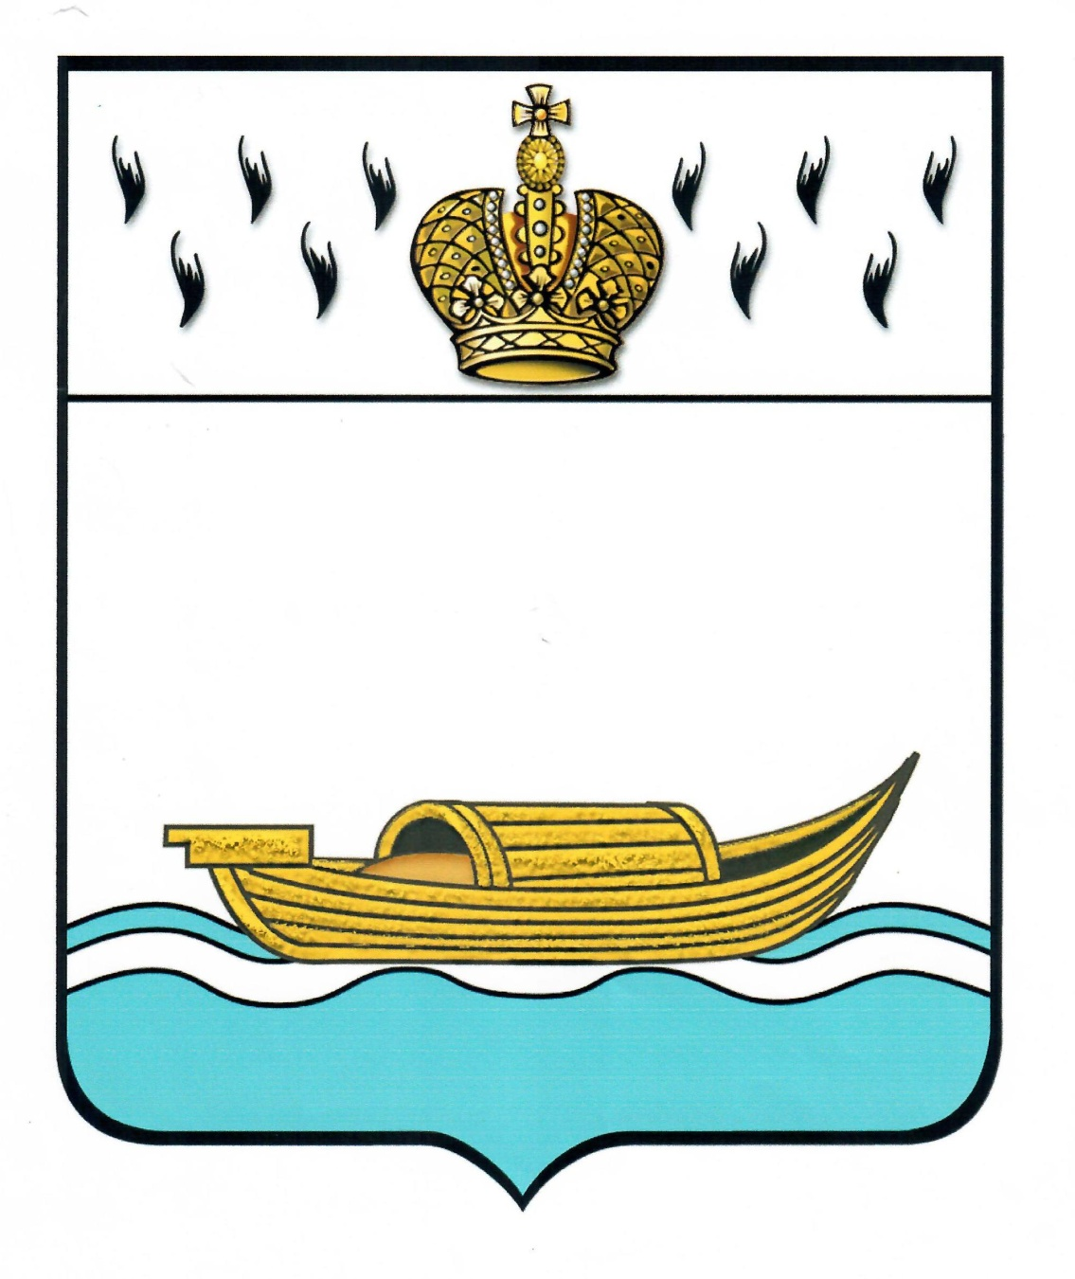

Приложение 2
к Положению о гербе и флаге Вышневолоцкого городского округа

Герб Вышневолоцкого городского округа
(черно-белое контурное изображение)
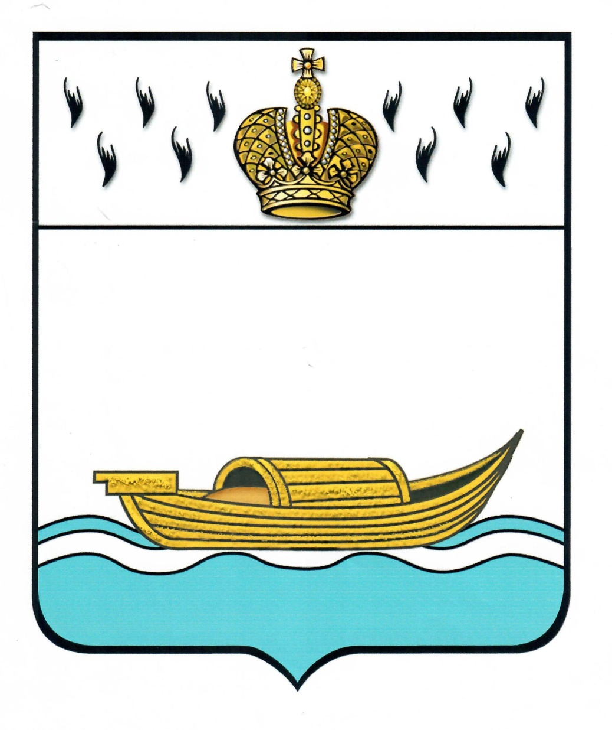

Приложение 3
к Положению о гербе и флаге Вышневолоцкого городского округа

Флаг Вышневолоцкого городского округа
(цветное изображение)
